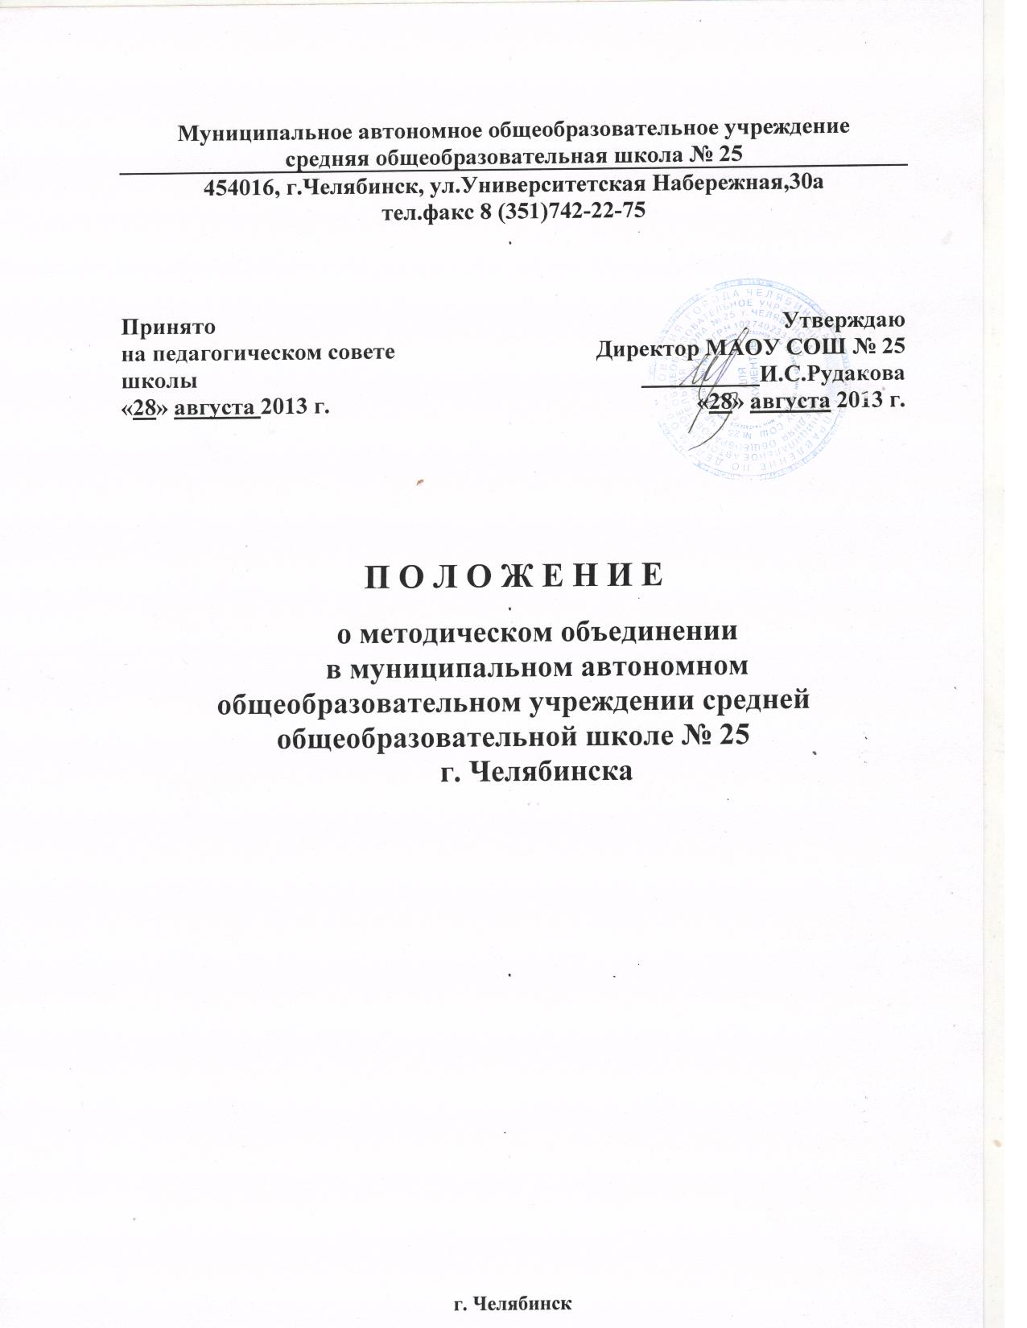

Муниципальное автономное общеобразовательное учреждение
средняя общеобразовательная школа № 25
454016, г.Челябинск, ул.Университетская Набережная,30а
тел.факс 8 (351)742-22-75

Принято  на педагогическом совете школы  «28» августа 2013 г. | Утверждаю  Директор МАОУ СОШ № 25  __________И.С.Рудакова  «28» августа 2013 г.

п о л о ж е н и е
о методическом объединении
в муниципальном автономном общеобразовательном учреждении средней общеобразовательной школе № 25
г. Челябинска

г. Челябинск
Положение
о методическом объединении
учителей-предметников муниципального автономного
общеобразовательного учреждения
средней общеобразовательной школе № 25

I. Общие положения
- Настоящее положение разработано в соответствии Уставом МАОУ СОШ № 25.
- Методическое объединение учителей-предметников (МО) - общественно-профессиональное объединение группы педагогов, преподающих предметы одной образовательной области или смежных областей.
- МО создается с целью координации учебной работы внутри МО, осуществления систематической плановой методической и экспериментальной работы по предметам и организации внеклассной деятельности обучающихся.
- Работа МО строится в соответствии с требованиями основных нормативных документов МАОУ СОШ № 25 (Устава, локальных актов, приказов директора и др.), с настоящим Положением.
- Руководитель МО выбирается из числа наиболее квалифицированных специалистов, имеющих творческие и организаторские способности, подчиняется непосредственно заместителям директора в рамках их компетенции.
- В своей работе МО подотчетны Педагогическому совету, администрации школы.
- Заседания МО проводятся не реже одного раза в четверть.

II. Основные направления деятельности методического объединения
- осуществляет текущее и перспективное планирование методической работы в рамках МО в соответствии с целями и задачами школы, решениями научно-практических конференций, заседаний педагогического советов;
- проводит анализ результатов качества образования по предметам своего профиля, результатов методической работы;
- осваивает новое содержание образования, педагогические технологии;
- вносит предложения по изменению содержания обучения, структуры учебных курсов в соответствии с содержанием стандартов образования, региональной спецификой, экспериментом, институциональным компонентом содержания образования, их учебно-методического обеспечения;
- постоянно работает над совершенствованием учебно-методического комплекса педагога;
- принимает решение о подготовке методических рекомендаций в помощь педагогам, организует их разработку и освоение;
- разрабатывает методические рекомендации для обучающихся и их родителей (законных представителей) в целях наилучшего усвоения программы предметов и курсов, повышения культуры учебного труда, соблюдения режима труда и отдыха;
- изучает, обобщает, пропагандирует, рекомендует к использованию практический педагогический опыт;
- рассматривает составленные учителями-предметниками материалы к итоговому контролю, промежуточной и государственной (итоговой) аттестации обучающихся, разрабатывает информационно-методические материалы по их подготовке и проведению;
- изучает аналитические материалы органов управления образованием, разрабатывает мероприятия по реализации рекомендаций, содержащихся в них;
- организует работу методических семинаров для начинающих профессионально-педагогическую деятельность учителей;
- разрабатывает мероприятия по организации исследовательской работы обучающихся (в том числе по методу проектов);
- участвует в подготовке и проведении различных форм организации методической работы;
- принимает участие в аттестации педагогов в части оценки социально-профессионального статуса.

III. Методическое объединение имеет право:
- выдвигать предложения по совершенствованию образовательного процесса, корректировке направлений программы развития школы, целевых программ и результатов эксперимента;
- требовать от администрации обеспечения необходимой инструктивной, нормативной, методической документацией;
- обобщать практический опыт, накопленный в рамках объединения;
- рекомендовать членам МО различные формы повышения квалификации.

IV. Методическоеобъединение обязано:
- организовать свою деятельность в соответствии с целями и задачами школы, эксперимента, решениями научно-практических конференций, Педагогических советов;
- в указанные сроки организовать изучение инструктивных, нормативных документов;
- представлять анализ результатов деятельности МО в установленные сроки;
- создавать условия для обучения и развития педагогических кадров через организацию участия каждого члена МО в различных формах научно-методической и экспериментальной работы.
V. Методическое объединение несет ответственность за:
- соблюдение Устава МАОУ СОШ № 25, локальных актов, в том числе, настоящего Положения;
- выполнение решений Педагогических советов, научно-практических конференций, приказов директора, распоряжений заместителей директора;
- объективную оценку результатов деятельности каждого члена МО;
- качественную и своевременную реализацию принятых МО решений;
- выполнение плана работы на учебный год.

VI. Документация методического объединения
- Положение о методическом объединении;
- план работы на текущий учебный год;
- протоколы заседаний;
- анализ результатов деятельности методического объединения за год;
- другие нормативные, инструктивные, методические документы.

